# Relación de oportunidades identificadas pendientes identificadas hasta el momento.

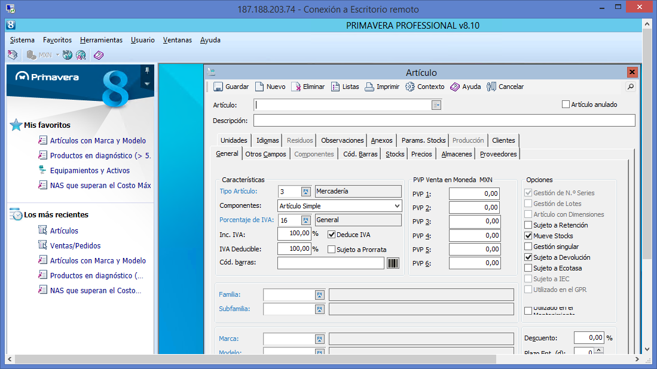

No permite cambiar la propiedad

Pantalla 1. Sesión en el servidor con cuenta “Admin”.

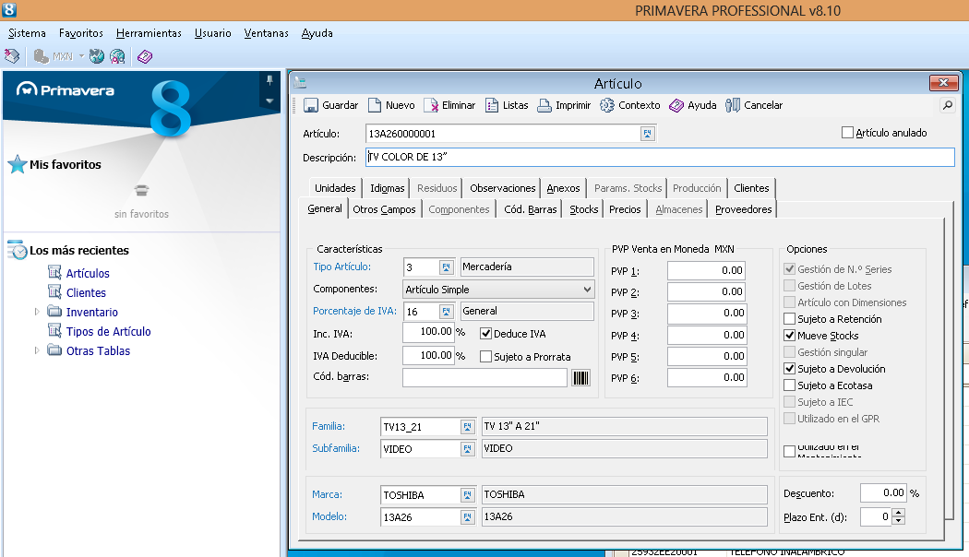

Pantalla 2. Sesión en la máquina de Ruth con su usuario, personal.

Cuando se registra un documento de tipo NAS o TC2, no permite ingresar el número de serie del equipo.

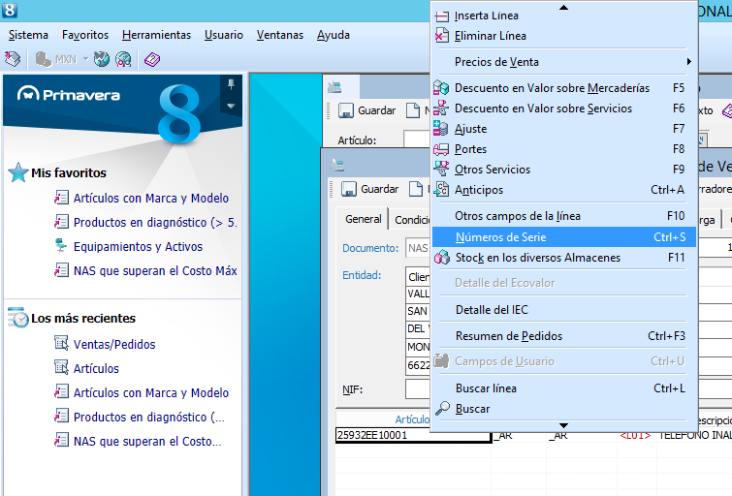

Pantalla 3. Registro del NAS, cuando se le indica que se desea dar de alta a el número, no muestra el dialogo para su captura.